Низкоэнергетическое ионное ассистирование как способ управления структурой a-CH:Ag покрытий
Завидовский И.А.*, Стрелецкий О.А., Нищак О.Ю., Хайдаров А.А.
*Аспирант 4 года обучения
Московский государственный университет имени М.В.Ломоносова,
физический факультет, Москва, Россия
E-mail: ia.zavidovskii@physics.msu.ru
Структуры, представляющие собой серебряные наночастицы, инкапсулированные в матрицу гидрогенизированного аморфного углерода (a-CH:Ag), имеют потенциал применения в широком спектре практических приложений. Они могут использоваться, в частности, в качестве антибактериальных покрытий медицинских изделий, мембран топливных ячеек, стабильных подложек для поверхностно-усиленной спектроскопии комбинационного рассеяния, защитных покрытий. Свойства a-CH:Ag-структур существенным образом зависят от концентрации, размера и формы серебряных частиц. В работе [1] показано, что облучение ионами низких (до 1000 эВ) энергий в процессе осаждения – ионное ассистирование – позволяет управлять размером серебряных наночастиц. В рамках настоящей работы a-CH:Ag покрытия были изготовлены методом импульсно-плазменного распыления графитовой мишени в условиях облучения ионами аргона различных токов и энергий. Описание методики осаждения представлено в работе [2].
Покрытия были исследованы методом просвечивающей электронной микроскопии (см. рис. 1). Можно видеть, что различные параметры ионного ассистирования приводят к разнообразным изменениям в форме наночастиц, таким, как двойникование и формирование огранки.
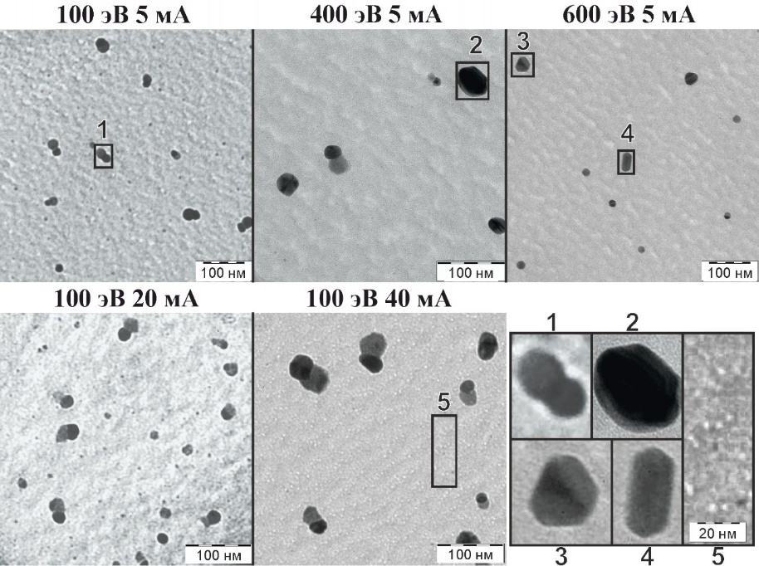
Рис. 1. Изображения a-CH:Ag-структур, изготовленных при различных энергиях и токах ионного ассистирования. На увеличенных фрагментах изображений показаны особенности структуры пленок
Ионное ассистирование инициирует ряд процессов, оказывающих влияние на размеры серебряных включений. В их число входит формирование дефектов, увеличение поверхностной подвижности адатомов и зародышей; селективное распыление серебра. Установлено, что увеличение тока ионов в большей степени способствует ионно-индуцированному усилению подвижности серебряных зародышей, приводящему к их коалесценции и возрастанию числа укрупненных включений. В свою очередь, увеличение энергии ионов в большей степени способствует дефектообразованию на поверхности растущей пленки. Дефекты, в свою очередь, играют роль предпочтительных центров зародышеобразования, вследствие чего их формирование приводит к росту числа мелких частиц.
Рис. 2. Распределение по размерам серебряных наночастиц, инкапсулированных в матрицу аморфного углерода, полученных при различных энергиях (а) и токах (б) ассистирования.
Проведенный анализ позволил установить влияние эффектов, способствующих тому, что рост энергии и тока ассистирования приводит к разделению серебряных наночастиц на два характерных размера (3-5 нм и 20-30 нм), а также исследовать воздействие ассистирования на структуру углеродной матрицы.
Завидовский И.А. является стипендиатом Фонда развития теоретической физики и математики «БАЗИС».
Исследование выполнено при финансовой поддержке РФФИ в рамках научного проекта № 20-32-90077.
Список использованных источников
[1] Streletskiy O.A., Zavidovskiy I.A., Nischak O.Yu., Haidarov A.A. Size control of silver nanoclusters during ion-assisted pulse-plasma deposition of carbon-silver composite thin films // Vacuum. 2020. V. 175, P. 109286. https://doi.org/10.1016/j.vacuum.2020.109286
[2] Zavidovskiy I.A., Streletskiy O.A., Nishchak O.Yu., Haidarov A.A., Pavlikov A.V. The influence of ion assistance energy on structural and optical properties of carbon-silver nanocomposites // Thin Solid Films. 2021. V. 738, P. 138966. https://doi.org/10.1016/j.tsf.2021.138966

